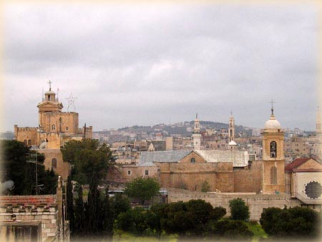 | «Христианский паломник»  Тел. (017)211 36 36  Velcom: (029) 611-35-36  MTC: (033) 631-35-36 | 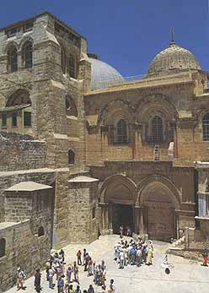

Пастору церкви ___________________________________
ЗАЯВЛЕНИЕ
Я член церкви _____________________________________________________________

________________________________________ прошу Вашего благословения на включение меня в состав группы паломников на Святую Землю, которая состоится с 11.02 – 20.02.2013 г. С условиями участия в паломничестве и снятия с программы ознакомлен и обязуюсь их выполнять. Условия участия в пилигримке: Участие в служениях. Соблюдение программы посещения Святынь в составе группы. Уважительное отношение к религиозным и национальным традициям страны пребывания, духовному и светскому руководителю, членам группы. Условия снятия с программы после оформления авиабилетов: до вылета самолета - штраф 60долларов США, после вылета самолета -штраф 500 долларов США.

ФИО _________________________________ Подпись Дата ________________

АНКЕТА
участника паломничества в Святую Землю

Прихожанином какого храма Вы являетесь

ФИО русскими буквами

ФИО латинскими буквами (как в паспорте)

Предыдущая фамилия
Дата рождения и место
Семейное положение
Паспорт (серия, номер, кем выдан, когда, срок действия паспорта!!!!)

Личный номер
Место работы

Должность, телефон
Адрес проживания, телефон

Мобильный телефон
Электронная почта

Какие страны посещал последние 5 лет

